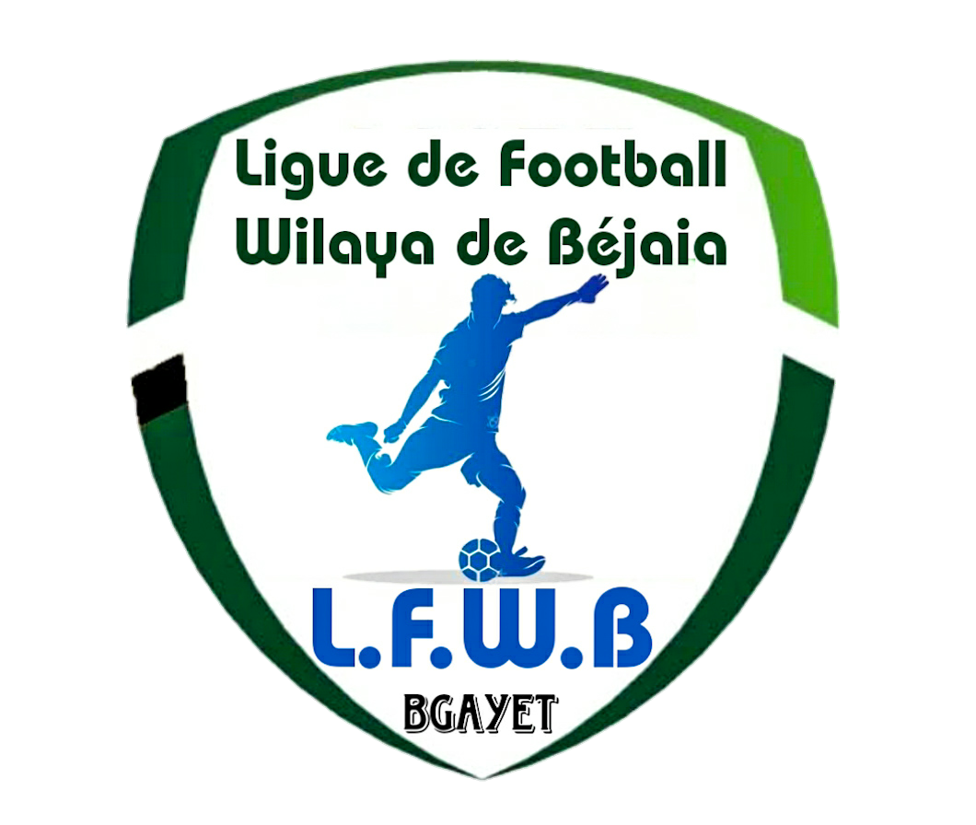
Fédération Algérienne de Football

Ligue de football de la wilaya de Béjaia

Accusé de réception de dépôt de licences de jeunes

Trente (25) joueurs au maximum
Catégorie : …………………………….

Club : ……………………. Date de dépôt : …………………..

N° | Nom et Prénom | Date | lieu de naissance
01
02
03
04
05
06
07
08
09
10
11
12
13
14
15
16
17
18
19
20
21
22
23
24
25

